 | 台北和平基督長老教會  主日禮拜週報  2011年07月24日  NO.1435  主日禮拜週報  2011年01月09日  NO.1409
成為萬民的祝福
主日禮拜程序
主後1947年2月2日創立

第一堂台語禮拜 | 講道：蔡茂堂牧師 司琴：吳嘉樺姐妹
 | 司會：鄭維新長老 領詩：蕭家緯執事
同心歌頌 | 預備心敬拜上帝 |  |  | 會眾
序樂 |  |  |  | 青少年弦樂團
宣召 |  |  |  | 司會
聖詩 | 新聖詩 第246首「我對深深陷坑」 |  |  | 會眾
信仰告白 | 台灣基督長老教會信仰告白 |  |  | 會眾
祈禱 |  |  |  | 司會
啟應 | 新聖詩 啟應文 10 詩篇27 |  |  | 會眾
獻詩 | 天使生命靈糧Panis angelicus |  |  | 青少年弦樂團
聖經 | 馬太福音十四：22-33 |  |  | 司會
講道 | 禱告系列(四十三)：新約禱告(三)彼得  (NT PRAYER.3)( Peter) |  |  | 蔡茂堂牧師
回應詩 | 「舉目仰望主耶穌」 |  |  | 會眾
奉獻 | 新聖詩 第382首 第4節 |  |  | 會眾
報告交誼 |  |  |  | 司會
頌讚 | 新聖詩 第391首「謳咾天頂主宰」 |  |  | 會眾
祝禱 |  |  |  | 蔡茂堂牧師
阿們頌 |  |  |  | 會眾
第二堂華語禮拜 | 講道：蔡茂堂牧師 |  | 司琴：沈佳縈姐妹
 | 司會：蔣龍杰執事 |  | 領詩：翁巧苓姐妹
敬拜讚美 |  |  |  | 會眾
信仰告白 | 台灣基督長老教會信仰告白 |  |  | 會眾
歡迎禮 |  |  |  | 司會
見證 |  |  |  | 陳詞章執事
消息報告 |  |  |  | 司會
守望禱告 |  |  |  | 司會
奉獻委身 |  |  |  | 會眾
聖經 | 馬太福音十四：22-33 |  |  | 司會
真道信息 | 禱告系列(四十三)：新約禱告(三)彼得  (NT PRAYER.3)( Peter) |  |  | 蔡茂堂牧師
回應詩歌 | 「當轉眼仰望耶穌」 |  |  | 會眾
祝禱 |  |  |  | 蔡茂堂牧師
阿們頌  「當稱謝進入他的門，當讚美進入他的院；當感謝他，稱頌他的名」  -詩篇100篇4節 |  |  |  | 會眾

【本週講道大綱】

I. 引言：

Lord Save Me (Acappella)

II.彼得的信心之旅

(Peter’s Faith Journey)
1.五餅二魚餵飽五千人
(太14:19-21; 太15:36-38)
2.聽主吩咐卻遭遇風浪
(太14:22-24; 太8:23-24)
3.耶穌行海面門徒驚慌
(太14:25-26; 路5:8-10)
4.彼得求主得以行海面
(太14:28-29; 可11:23)
5.因害怕風浪而往下沉
(太14:30; 太8:24-25)
6.呼喊主名就立刻得救
(太14:30-31;太8:26 )

III.彼得的禱告

(Peter’s Prayer)
1.主啊如果是你
(太14:28; 約20:25-28)
2.請叫我走水面
(太14:28; 約14:12)
3.走到你那裡去
(太14:28; 太11:28)
4.聽主命令下海
(太14:29; 約9:31)
5.呼喊主啊救我
(太14:30; 路18:13)

IV.屬靈的功課

(Spiritual Lessons)
1.人的努力與神的恩典
(約6:19-21; 約2:5-8)

【金句】
「人要稱他的名為以馬內利，”以馬內利”翻出來就是”神與我們同在”。」
--馬太一章23節
【本週講道大綱】
I. 引言：一個新生命的開始，將會如何呢？
II. 聖經釋義：不是按照我們所想
1. 瑪麗亞未婚懷孕 (太1:20)
2. 約瑟一家逃亡到埃及 (太2:13)
3. 希律王展開大屠殺 (太2:16)
4. 約瑟一家歸鄉路茫茫 (太2:21-22)
5. 耶穌降生的時期「兩約之間」
III. 神學闡釋：上帝做法超過我們的想像
1. 道成肉身帶來救恩計畫(太1:21)
2. 彌賽亞的應許：以馬內利 (徒6:3-4)
3. 應驗論：耶穌就是基督(太1:22-23、2:15、2:17-18、2:23)

IV. 經文運用：
1. 宣教士透過殖民者的船來台灣宣道
2. 今日仍有極權的國存在，讓我們學會感恩與代禱
3. 效法基督，通過愛與受苦成為盼望的記號
4. 教會建堂的狀況不是按照我們所想
5. 耶西的根是生命的新芽，是新階段的開始

V. 結論：

不管環境如何，我們都在上帝手中，雖遇艱難與挑戰，因只要順服、相信上帝的旨意與帶領，必將體會神的計畫與引領。
【默想】

一.在我們的生活中，我們是被什麼來掌管？

二.我們心裏所想、身體所行，是否符合上帝的心意？

三.新的一年，你要立定什麼心志回應跟隨主？

2.相信而離船下海冒險
(太14:29; 太25:25)
3.見風浪害怕而往下沉
(太14:30; 來12:2)
4.小信疑惑還蒙主拯救
(太14:31; 可9:24)

V. 結論：

主救我(太14:30)
【默想】
1.彼得行走海面有哪些信心經歷？
2.你對彼得最短的禱告有何感想？
3.你從彼得經歷學到何屬靈功課？
【金句】
『只因見風甚大，就害怕，將要沉下去，便喊著說：「主啊，救我！」』
馬太福音十四章30節

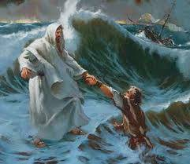



教會消息
一.聯合聖餐禮拜暨聖禮典
1.聯合聖餐禮拜
時間：8/14(日)下午2:00
地點：雙連教會
2.洗禮班開始報名
欲於聖禮典中接受成人洗、堅信禮、幼洗、轉籍之兄姐，請於7/24前向辦公室報名。
(華神一樓BB關懷站備有申請表或上教會網站下載)
a.洗禮班
上課時間：7/29-30(五-六)晚上7:30
地點：和平約翰館
講員：蔡茂堂牧師
敬請已申請接受洗禮的兄姐參加，亦歡迎對基督教信仰想進一步了解的兄姐報名參加。
b.小會問道理
時間：8/2(二)晚上7:30
地點：和平約翰館
敬請上完洗禮班課程，準備接受成人洗、堅信禮、幼洗、轉籍之兄姐參加。
二.七星中會北二區福音餐會
時間：8/20(六)晚上5:30
講員：曹永杉弟兄
地點：台北市政府宴會廳元福樓(市府路1號/8780-6008)
報名費：每名250元
截止日期：7/31(日)
請至華神一樓BB關懷站拿取邀請卡，邀請慕道友參加，報名繳費請洽BB關懷站或教會辦公室。
三.新堂電子管風琴奉獻

感謝主，教會計畫在新禮拜堂安裝電子管風琴，經費奉獻已足，謹向全體弟兄姐妹們敬致謝忱。

第一堂回應詩-舉目仰望主耶穌

1.厭倦失志包圍你心靈，四面黑暗看無光明，

仰望救主就得祂引領，自由光明活命豐盛。

2.經過死失進入永遠活，咱著跟隨靠祂引導，

罪惡權勢對咱無奈何，靠主得勝讚美唱歌。

3.救主應允確實否失敗，堅心信靠安心自在，

去到痛苦失迷的世界，將完全救恩報人知。

副歌：

舉目仰望主耶穌，看祂奇妙慈愛面容，

於救主恩典榮耀光明中，

世間事攏變茫霧虛空。

第二堂回應詩-當轉眼仰望耶穌

1.你心靈是否煩惱困苦，不見亮光黑暗滿佈，

仰望主耶穌就得光明，你生命更活潑豐盛。

2.主已從死亡進入永生，我們隨主同享生命，

我們不再被罪權捆拘，因靠主已得勝有餘。

3.救主的應許永不改變，信靠祂萬事蒙恩典，

快去將祂全備的救恩，傳給瀕臨死亡世人。

副歌：

當轉眼仰望耶穌，定睛在祂奇妙慈容，

在救主榮耀恩典大光中，

世俗事必要顯為虛空。

教育部消息
1.兒童主日學消息
參加7/29-30主日學大會注意事項：集合時間：7/29(五)上午7:00
回程時間：7/30(六)下午5:30
接送地點：台北和平東路一段183巷巷口
攜帶用具：聖經、文具、個人盥洗用具、雨具、泳衣。
2.和平慕道班
講員：曾煥雯弟兄
時間：主日下午1:00-2:00
地點：華神B1-102室
全新一季上課內容與時間如下：
2011夏季-台語 | 課程內容
08/07，13:00-14:00 | 宇宙主宰
08/14，13:00-14:00 | 生死罪！
08/21，13:00-14:00 | 認識耶穌(1)
08/28，13:00-14:00 | 認識耶穌(2)
09/04，13:00-14:00 | 認識重生
09/11，13:00-14:00 | 如何重生
歡迎剛受洗、考慮受洗及想更了解基督教的朋友一起來參加，報名請至華神一樓BB關懷站報名。
3.和平查經班(每週日開課)
每主日下午3：30，於華神B1-105開課。查經內容與每週讀經進度同步，歡迎攜帶聖經前往。
07/24 | 利未記12-16章 | 張雅琇長老
07/31 | 利未記17-21章 | 林士洋長老
08/07 | 利未記22-27章 | 林瑜琳執事
4.和平樂活讀經
如您需要每日讀經經文，可寄信到hoping.bible@yahoo.com.tw索取。

團契消息
1.夫婦團契花東、綠島之行
7/23-26(六-二)何淑珍牧師陪同夫婦團契前往花東、綠島旅遊，全員共36人，請兄姐為他們一路行程平安代禱。
藝文消息
1.黃信綱大提琴獨奏會
演奏者：黃信綱(大提琴)
陳育志(鋼琴)
時間：7/31(日)下午2:00
地點：艋舺教會(二樓禮拜堂)
地址：台北市貴陽街二段94號
免費入場
2.空谷足音—水車家族合唱團
演出團體：水車家族合唱團、電子鍵盤管弦樂團、真實管弦樂團
時間：8/9(二)晚上7:30
地點：台北國家音樂廳
購票請洽兩廳院購票系統
3.花語繽紛—周寶秀工筆花鳥個展
時間：7/1-8/25
地點：雙和醫院三樓畫廊
地址：新北市中和區中正路291號
洽詢電話：2828-0080
4.旅程—鋼琴四手聯彈音樂會
主辦單位：台灣基督長老會磐頂教會
時間：8/5(五)晚上7:30
地點：華神六樓禮拜堂(免費入場)
演奏者：方芳、許凱彬
背上行囊，我們滿懷感恩的心，即將展開這段充滿驚喜的旅程，如果你渴望那生命的自由，請你將心放在我們的心上，與我們一同出發，領會這最美麗的感動。

代禱事項
1.為世界
為恐怖攻擊事件增多的情況禱告。求神幫助各國與其他國家、民族、宗教、團體對話時有智慧。，消除彼此的歧見、仇恨，使人民不再生活在恐懼與對立的環境。
2.為台灣
為台灣經濟發展所得的美好果實，能夠為全民所共享禱告。求主保守政府、資方、勞方能夠共同制定適當的制度，使未來的薪資結構能有合理、適當的調整。
3.為教會
為台灣眾教會在建立教會、傳揚福音、重視公義、關懷弱勢等事工中找到平衡禱告，求神幫助教會不單顧自己的事，也顧別人的事；不單關心靈魂得救，也能關心公義平等。
為教會重建事工禱告，感謝神保守景觀照明議價完成，願神保守弱電、影音、裝潢的議價、發包進度能如期完成。
為晶晶牧師在泰國的短宣禱告，求神幫助她在泰語的學習、使用上能充足的恩典；保守她身體健康、適應當地飲食，也祝福她在各教會的服侍有美好的果效。
為大家好福音隊行前的訓練、準備禱告，求神在每位同工的心中動工，使參與的同工都能預備自己成為神合用的僕人。
為和平教會牧師團隊禱告，求神幫助我們的牧者，從心裏有主耶穌的愛心與慈悲憐憫來與教會的弟兄姐妹互動。

教界消息
1.2011年教牧成長計畫--教會團隊服事與牧養的趨勢與模式
主辦單位：台灣神學院雙連宣教研究與發展中心
講員：蔡茂堂牧師(台北和平教會)
主題：台北和平教會學習團隊事奉經驗分享
時間：7/25(一)晚上7:00-9:00
講員：蔡安祿牧師(台南大光教會)
主題：台南大光教會服事團隊的建立
時間：8/22(一)晚上7:00-9:00
講員：沈正牧師(信友堂)
主題：「多」股合成的繩子
時間：9/26(一)晚上7:00-9:00
地點：台北雙連教會
報名請洽教會辦公室
2.第十四屆社青營
主辦單位：台灣基督精兵協會
時間：9/2-4(五-日)
地點：太平洋翡翠灣渡假飯店
地址：新北市萬里區海景路一號
參加對象：社會工作之青年朋友
報名費用：雙人房3700元
4-6房3300元
報名詳情請洽http://www.tccp.org.tw
截止日期：8/19(五)
肢體交通
1.盧洲國牧師疑似因頸椎脊髓發炎，造成腹部以下麻痺影響走路，目前安排正子照影檢查，求神憐憫醫治。
2.王小鳳姐日前大腸鏡檢查，一切狀況良好，感謝兄姐代禱關心。
3.林志偉目前住耕莘醫院，於7/18照X光、抽血，傷口約二公分但很深，而傷口之細菌已送去培養，約7-9天才能知道是癌細胞或其他感染。
4.黃鄭梅姐於7/18檢查白血球，若數值達許可範圍，將再接受第二次化療。請兄姐為她的病情代禱。

奉獻方法
戶 名：財團法人北部台灣基督長老教會
七星中會和平教會
（所有銀行或郵局帳號皆使用此戶名）
統一編號：18032193
一般奉獻使用帳號如下：
銀行帳號：台北富邦銀行和平分行 480-221-04070-0
教堂重建專用帳號如下：
郵局劃撥帳號：50037053
銀行帳號：彰化商業銀行大安分行 51300100234000
國外奉獻人使用（建堂帳號專用）
Chang Hwa Bank.,Ltd Ta-An Branch
No.177, Sec. 1, Ho-Ping East Road, Taipei, Taiwan, R.O.C
SWIFT code： CCBCTWTP513
Beneficiary's name：
Taipei HoPing Presbyterian Church
Account No：5130-01-00234-0-00
愛心基金助學金申請
為幫助本會學生家境有困難之會友，解決求學所需之經濟負擔，凡穩定於本會聚會之會友，請至教會網站下載愛心基金申請表，向辦公室提出申請。
【上週奉獻資料】

主日奉獻
990 | 48,185
幼主 | 190
兒主 | 370
小計 | 48,745

月定奉獻
040042 | 1,000
110064,140043 | 1,500
080032,110034,110265 | 3,000
070056 | 3,500
070015 | 4,000
090065,150058 | 5,000
120004 | 6,000

040057,110129 | 8,000
080010,080025,140006,070183 | 10,000
080015 | 10,800
090012,190004 | 12,000
110103 | 15,000
070066 | 22,200
120025 | 30,000
小計 | 194,500

建堂專案奉獻
120020 | 100
070044 | 200
040001,060001 | 500
070003,110087,120055,140023 | 1,000
110064,110237,140031 | 2,000
060004,070056 | 3,000
120006 | 4,000
080025,110136,150008 | 5,000
小計 | 36,300

感恩奉獻
140075 | 500
100044 | 600
110153,110232,120088,150037 | 1,000
140074 | 2,000
110019 | 5,000
小計 | 12,100

為宣教(宣道)事工
040050 | 2,460
110129 | 4,000
小計 | 6,460

婦女團契
週間聚會 | 600

救災重建
110129 | 5,000

成人主日學/教育部
140062 | 1,000

數位電子管風琴
120090 | 2,000
110129 | 3,000
110103 | 30,000
140002 | 100,000
150004A | 2,000,000
小計 | 2,135,000

牧函
Nobody But You
曾昭瑞牧師
和平教會六十多年來，一直不餘遺力地關心中南部北上就讀的大學生。希望透過和平教會為上帝國培養更多屬天人才。過往我們的作法都是透過與教會的牧者、同工聯絡，從牧長那裡取得新生名單，長期下來最了解和平教會新生工作的人，就是各教會的牧長，他們對於和平教會為新生所作的付出，都有非常高的評價與肯定。
但由於我們是透過牧長來接觸青年，若地方教會的牧長沒有積極地介紹和平教會讓青年認識，這些青年就不容易接觸、認識和平教會。這一直是我們新生工作的一個盲點。如何幫助更多人了解和平教會的「旅北青年關心事工」，並收集到更多的新生名單，與他們接觸，一直是我們新生工作想突破的重點。
由於這一點，今年的新生工作採取一個與往年不同的作法，就是擴大接觸面，讓各教會的弟兄姐妹能夠知道和平教會關心旅北青年的事工。我們將焦點從以往只寄信給教會牧長，推展為直接訴諸教會弟兄姐妹的方式，好讓大家看到我們所做的事工。因此，我們今年特別製作了一張新生工作海報，寄送到中南部的教會。透過這張海報我們希望：
一、擴大接觸面：
從以往只接觸牧長同工，轉變為讓大一新生、家長，教會會友，甚至一般的國、高中生都知道在台北有一個和平教會，關懷旅北的學生，提供他們一個良好的聚會環境。
二、傳達特定訊息：
透過海報的設計，傳遞和平教會青年團契的特定感覺，希望讓大一新生在還沒有來到和平教會之前，能先產生一種認識、親切、溫暖的感覺，幫助他們有更多北上後，來和平教會聚會的動機，。
三、建立品牌：
當和平教會關心旅外青年的形象在一般教會的會友、學生心中被建立起來時，就能夠漸漸累積一種品牌的價值，使有那些必須北上就讀的青年學生，在第一時間內想到台北和平教會是關心青年學生的，相對的會有更多的機會，使他們選擇前來和平教會認識了解。
今年和平教會新生海報的主要訴求是「Nobody But You」，希望表達我們對大一新生的重視、關心。我們的視覺設計是仿照時下年輕人最常使用的交友網站Face Book的介面，讓整個新生海報看起來有一種親切、歡迎、熱鬧的感覺。希望以此吸引大一新生與家長的注意，並在國、高中生中，建立他們對和平青契的印象。
新生工作是一項長期的工作，雖然不是很容易，有時候其他教會的牧長也不一定給予溫暖的回饋。但是這是和平教會的異象與使命，我們也希望教會兄姐若是您原本的母會是在中南部，或是您的親友當中今年有孩子考上台北的學校，盼望您能夠協助邀請他們前來參加和平青契，使他們在台北能夠找到一個屬靈的家，幫助他們在信仰上能持續紮根、成長。


211
2011年度目標「成全建立」
【話語建造】
於是摩西對亞倫說：『這就是耶和華所說：「我在親近我的人中，要顯為聖；在眾民面前，我要得榮耀。」亞倫就默默不言。』
利未記十章3節
【同來禱告】
主啊，求使我不是只會拿祭物來獻祭，連同我的心也要親近你；幫助我能按著祢的教導，而非按著自己的心意方式來親近、服事祢；也使我不論在何時何地，所做的每件事，都是能獻給祢的，而不是只有在禮拜天，在教會裡做的事；也幫助我使我知道什麼是屬神，什麼是屬世界的，並願意將自己和世界分別出來，歸給祢為聖。更求祢堅固，使我的心願意默默思想、臣服於祢的話語裡；願祢不只在我生命中得榮耀，也是在我心中掌權的主，孩子禱告，奉主耶穌基督的名，阿們。
【守望代禱】
1.景觀照明議價完成
2.弱電工程議價進行
3.影音投標盼望三家
4.裝潢工程尚待發包
【建堂工程進度】
- 已完成進度：70.86％
- 未完成工程進度：29.14％

建堂專欄
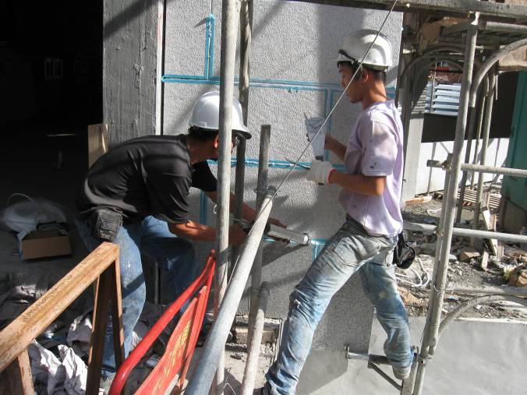
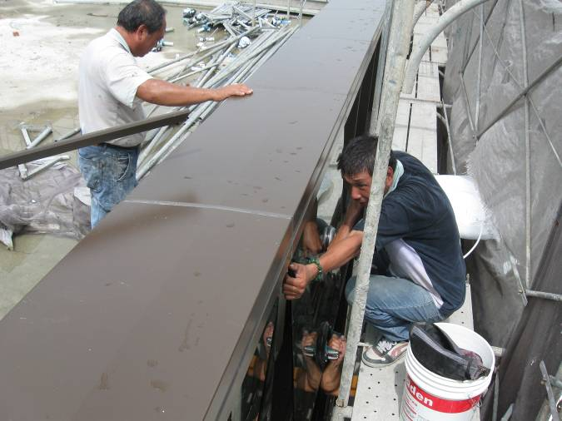
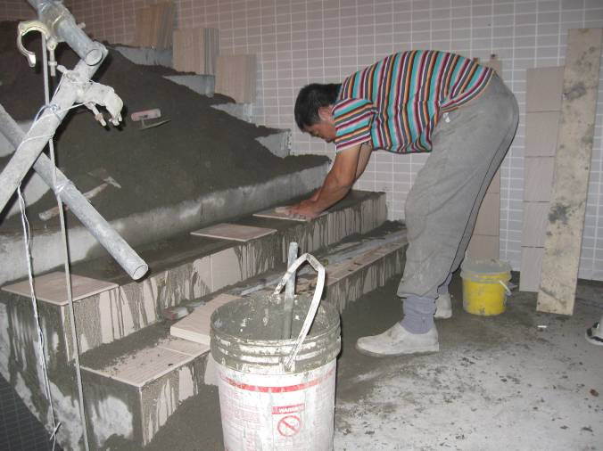
北側牆面石材填縫作業
2011.07.14
玻璃帷幕玻璃安裝作業8
2011.07.15
乙梯磁磚鋪貼作業9
2011.07.16

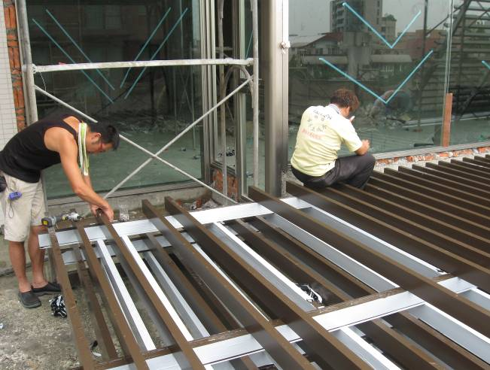
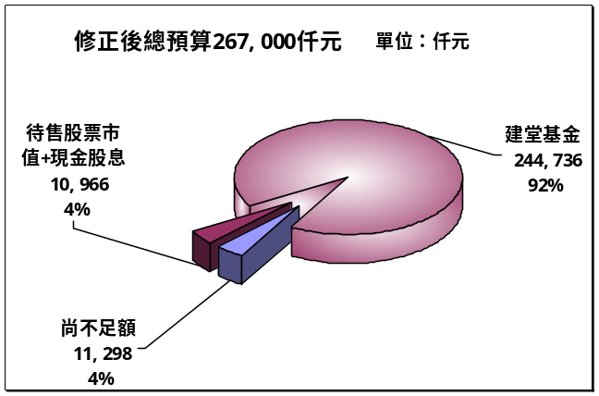
【本週建堂工程進度】
20110720帷幕玻璃安裝作業
【建堂財務報告2011.07.17】

收入：建堂基金+待售股票及股息255,702仟元支出：已支付建築工程款等158,683仟元截止日建堂結存數 97,019仟元截止日：2011/7/17

北側隔閘安裝作業
2011.07.19

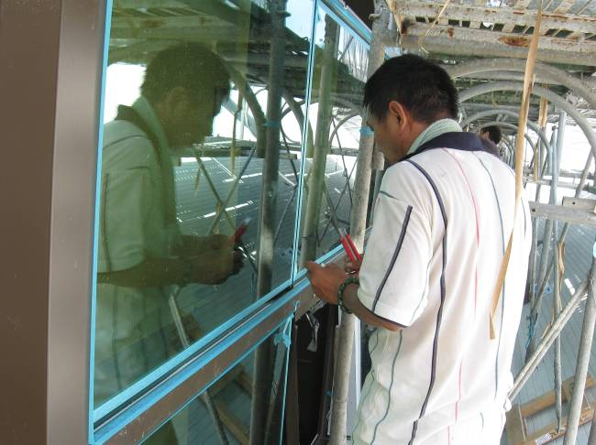
帷幕玻璃安裝作業
2011.07.20

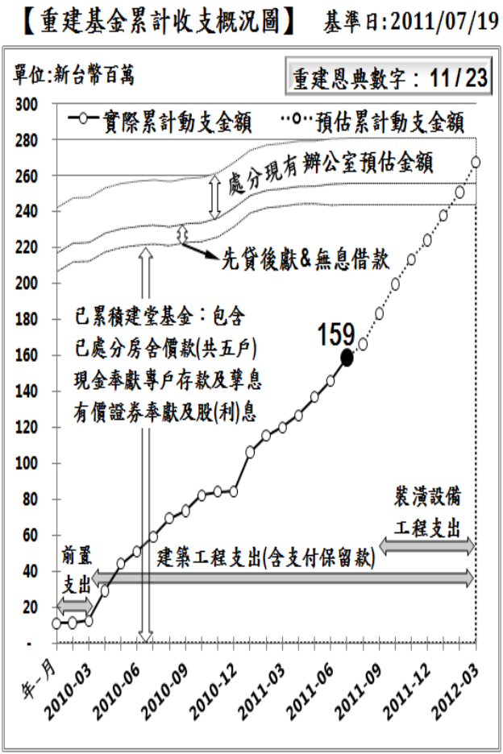

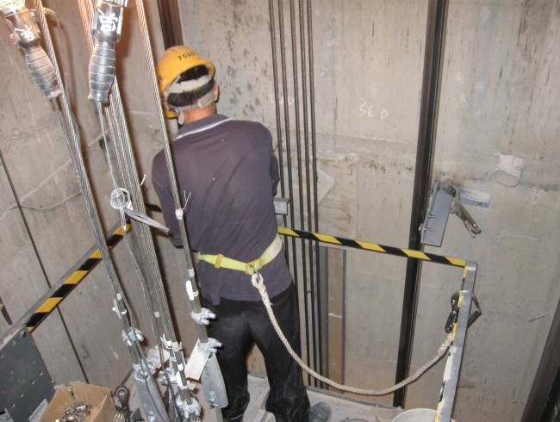
電梯安裝作業
2011.07.20

聚 會 一 覽 表
禮  拜 | 類別 | 時間 | 場地 |  | 上週人數
禮  拜 | 第一堂 | 主日14：00 | 華神6樓禮拜堂 |  | 288 | 合計
禮  拜 | 第二堂 | 主日15：30 |  |  | 136 | 424
禱  告  會 | 類別 | 時間 | 本週 |  | 上週/次 | 下次聚會時間
禱  告  會 | 類別 | 時間 | 場地 | 內容 / 主理 | 人數 | 下次聚會時間
禱  告  會 | 第一堂會前禱告 | 主日13：50 | 華神6樓 | 謝敏圓長老 | 18 | 07/31
禱  告  會 | 第二堂會前禱告 | 主日14：55 | 華神6樓音樂教室 | 許素菲長老 | 9 | 07/31
禱  告  會 | 禱告會 | 週四19：30 | 和平約翰館 | 青年部/曾昭瑞牧師 | 30 | 07/28
團  契  ．  小  組 | 松年團契 | 主日15：30 | 華神B1-102教室 | 樂活讀經 | 25 | 07/31
團  契  ．  小  組 | 成人團契 | 主日15：30 | 華神B1-103教室 | 讀書會/練詩 | 34 | 07/31
團  契  ．  小  組 | 婦女團契 | 週二10：00 | 和平約翰館 | 小組分享 | 18 | 07/26
團  契  ．  小  組 | 社青團契 | 週五19：30 | 華神6樓禮拜堂 | 小組聚會 | 27 | 07/29
團  契  ．  小  組 | 青年團契 | 週六19：00 | 華神6樓禮拜堂 | 青崇 | 20 | 07/30
團  契  ．  小  組 | 少年團契 | 週六19：00 | 華神6樓禮拜堂 | 青崇 | 20 | 07/30
團  契  ．  小  組 | 腓立比小組 | 每月第四週主日14：00 | 華神B1-101教室 | 林瑜琳執事 | 13 | 08/28
團  契  ．  小  組 | 腓立比小組 | 每月第1、3主日13:00-13:50 | 華神B1-104教室 | 陳詞章執事 | 8 | 08/07
團  契  ．  小  組 | 腓立比小組 | 每月第四主日 | 組員自行安排 | 謝敏圓長老 | 10 | 08/21
團  契  ．  小  組 | 腓立比小組 | 每月最後週三19：30 | 小組組員家中 | 林博惠執事 | 7 | 07/27
團  契  ．  小  組 | 恩惠小組 | 每月第四週三18：30 | 8月聚會  探訪紅葉教會 | 鄭燦然執事 | 9
團  契  ．  小  組 | 觀景窗小組 | 每月第三主日  18：00 | 小組員家中 | 莊智皓弟兄 | 10 | 08/21
團  契  ．  小  組 | 幼子媽媽小組 | 另行通知 | 曾師母家中 | 在家也能蒙特梭利 | 13大13小 | 放暑假
團  契  ．  小  組 | 甘泉小組 | 週二10：00 | 和平約翰館 | 賴恩慈執事 | 7 | 放暑假
團  契  ．  小  組 | 蘆葦小組 | 每月第二主日15：30 | 華神B1-104室 | 江婷婷姐妹 | 30 | 08/14
團  契  ．  小  組 | 恩慈小組 | 單週三20：00 | 張瑩瑩姐妹診所 | 張瑩瑩姐妹 | 6 | 08/03
團  契  ．  小  組 | 醫師小組 | 每月第三週三  20:00 | 組員家 | 林凱信弟兄 | 16 | 08/17
團  契  ．  小  組 | 良善小組 | 每月第一、三主日13：00 | 華神B1陽光餐廳 | 吳嘉樺姐妹 | 3 | 08/07
社  區 | 毛線編織班 | 主日15：30 | 華神6樓副區 | 黃淑文姐妹 | 7 | 07/31
社  區 | 國小生命教育 | 週三09：30 | 和平約翰館 | 陳錦慧執事 | 11 | 放暑假
社  區 | 日文學習小組 | 週三18：00 | 師大教育大樓 | 乾美穗子姐妹 | 5 | 08/03
社  區 | F .M.媽媽小組 | 週五09：00 | 和平約翰館 | 沈月蓮執事 | 11 | 放暑假
聖  歌  隊 | 兒童少年樂團 | 週六17：00 | 華神B1-106教室 | 張以利姐妹 | 11 | 07/30
聖  歌  隊 | 希幔詩班 | 週二20：00 | 和平約翰館 | 范恩惠傳道 | 16 | 07/26
聖  歌  隊 | 提摩太敬拜團 | 主日12：00 | 華神6樓音樂教室 | 張家銘弟兄 | 10 | 07/31
聖  歌  隊 | 手鐘團 | 週五18：30 | 曾牧師家中 | 王怡慧師母 |  | 放暑假
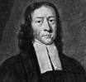
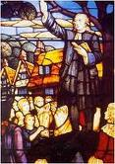
衛理宗創始者—約翰．衛斯理
在這世上唯一的事業，就是拯救靈魂。
--約翰．衛斯理

約翰·衛斯理（John Wesley，1703/6/17－1791/3/2）
18世紀英國國教（聖公會）神職人員和基督教神學家，為衛理宗（Methodism）的創始者。他所建立的循道會跨及英格蘭、蘇格蘭、威爾斯和愛爾蘭四個地區，帶起了英國福音派的大復興。
十八世紀末開始到十九世紀末，當時的社會政治環境，其實是對教會很不利的，但這一百年卻是教會有史以來擴展最快的時期。衛理宗在約翰衛斯裡的帶領之下，成為許多當時社會政治亂象的出路，包括監獄工作、勞工失業問題等等。衛斯理是位實踐神學家，他所建立的循道主義，是牧養的更新，也是實踐平信徒（Laity）事奉工作的果子（包括男、女信徒在內），更是對福音神學和宣教的真實回應，他將神學理念化成實際可行的社會運動。透過衛斯理和循道主義，十八世紀英國廣大的勞動階層，終於有一種可行的靈修生活（Spirituality）。

衛理宗創始者—約翰．衛斯理
在這世上唯一的事業，就是拯救靈魂。
--約翰．衛斯理

約翰·衛斯理（John Wesley，1703/6/17－1791/3/2）
18世紀英國國教（聖公會）神職人員和基督教神學家，為衛理宗（Methodism）的創始者。他所建立的循道會跨及英格蘭、蘇格蘭、威爾斯和愛爾蘭四個地區，帶起了英國福音派的大復興。
十八世紀末開始到十九世紀末，當時的社會政治環境，其實是對教會很不利的，但這一百年卻是教會有史以來擴展最快的時期。衛理宗在約翰衛斯裡的帶領之下，成為許多當時社會政治亂象的出路，包括監獄工作、勞工失業問題等等。衛斯理是位實踐神學家，他所建立的循道主義，是牧養的更新，也是實踐平信徒（Laity）事奉工作的果子（包括男、女信徒在內），更是對福音神學和宣教的真實回應，他將神學理念化成實際可行的社會運動。透過衛斯理和循道主義，十八世紀英國廣大的勞動階層，終於有一種可行的靈修生活（Spirituality）。

主日學 | 班級別 | 時間 | 下次聚會 |  | 上週  人數 | 下次聚會時間
主日學 | 班級別 | 時間 | 場地 | 內容/主理 | 上週  人數 | 下次聚會時間
主日學 | 福祿貝爾恩物班 | 主日13：30 | 華神B1-106教室 |  | 放暑假 | 07/31
主日學 | 幼幼班 | 主日15：30 | 華神6樓遊戲室 |  | 6 | 07/31
主日學 | 幼兒班 | 主日14：00 | 華神B1-106教室 |  | 11 | 07/31
主日學 | 兒童班 | 主日13：30 | 華神B1-103教室 | 羊毛為證-張永龍弟兄 | 19 | 07/31
主日學 | 國中主日學 | 主日14：00 | 華神6樓第六琴房 | 羅盛麟老師 | 2 | 07/31
主日學 | 高中主日學 | 主日14：00 | 華神6樓第七琴房 | 陳民樺老師 | 2 | 07/31
主日學 | 婦女查經班 | 週四10：00 | 張雅琇長老家 | 創世記 |  | 07/28
主日學 | 和平慕道班 | 主日13：00 | 華神B1-102室 | 曾煥雯老師 |  | 08/07
主日學 | 和平查經班 | 主日15：30 | 華神B1-105教室 | 利未記17-21章 | 7 | 07/31
主日學 | 和平樂活讀經聚餐 | 每月第四週  主日12：30 | 華神B1餐廳 | 林瑜琳執事 | 43 | 08/28
主日學 | 創世記查經班 | 每月第2週  週六9:00 | 華神6樓禮拜堂 | 蔡茂堂牧師 | 74 | 08/13

本  週  7/24 | 主 日 各 項 聖 工 輪 值
本  週  7/24 | 聖工項目 | 第一堂(台語) | 第二堂(華語)
本  週  7/24 | 招待與司獻 | 江豐盛、王輝珍、林博惠  蔡淑慧、林足芳、黃光薏 | 謝敏圓、許素菲、繆芊苔  王士維、許媄捷、呂英豪
本  週  7/24 | 新朋友關懷 | 孫雪卿、王士維 | 游佳樺
本  週  7/24 | 場地預備組 | 青年團契1-趙恬、何若慈、許銘軒、張沅晟、卓邑垣
本  週  7/24 | 場地恢復組 | 青年團契
本  週  7/24 | 音控、投影 | 周滿堂、王益章 | 趙恬
本  週  7/24 | 影音設備 | 吳夏語
本  週  7/24 | 禱告服侍 | 江豐盛 | 謝敏圓
本  週  7/24 | 攝影 | 黃慶堯 | 投影片製作： 趙 恬
本  週  7/24 | 週報印製 | 趙 恬 | 見 證： 陳詞章
下  週  7/31 | 聖工項目 | 第一堂(台語) | 第二堂(華語)
下  週  7/31 | 講道 | 何淑珍牧師 | 何淑珍牧師
下  週  7/31 | 司會 | 高正吉 | 何堅信
下  週  7/31 | 司琴 | 郭淑慈 | 陳群鈺
下  週  7/31 | 領詩 | 溫重光 | 劉佩芳
下  週  7/31 | 序樂 | 張以利 | 敬拜團
下  週  7/31 | 獻詩 | 成人團契 | 敬拜團
下  週  7/31 | 招待與司獻 | 謝敏圓、邱寶瑩、謝佳吟  朱阿英、陳維娟、謝宇琪 | 王輝珍、溫重光、曹木針  王雲璇、高瑞穗、蕭和美
下  週  7/31 | 新朋友關懷 | 李岳儒、高雅怡 | 溫陳秀英、江立立
下  週  7/31 | 場地預備組 | 利未小組1-陳鋒駿、郭盈志、朱伯翰、賴佳琳、林素心
下  週  7/31 | 場地恢復組 | 甘泉小組-賴恩慈、何堅仁、李佩琪、葉崇嶽
下  週  7/31 | 音控、投影 | 李憲明、王益章 | 周晉瑋
下  週  7/31 | 影音設備 | 林俊宏
下  週  7/31 | 禱告服侍 | 謝敏圓 | 許信裕
下  週  7/31 | 攝影 | 許信介 | 投影片製作：周晉瑋
下  週  7/31 | 週報印製： | 林俊宏 | 見 證：曾昭武
禮拜地點：中華福音神學院（台北市汀州路三段101號)
第一堂台語禮拜：主日下午兩點 第二堂華語禮拜：主日下午三點半
主任牧師：蔡茂堂 電話 2394-7665 E-mail:tsai@hoping.org.tw
宣道牧師：李晶晶 電話 0911-637-297 E-mail:chinglee714@gmail.com
青年牧師：曾昭瑞 電話0920-621-210 E-mail:chaojui.t@gmail.com
關懷牧師：何淑珍 電話0933-632-239 E-mail:jane1910@gmail.com
教會電話：2351-0087(主日將會轉接到教會手機) 傳真：2351-0118
地 址：10649台北市大安區和平東路一段183巷11弄1號1F
網 址：www.hoping.org.tw E-mail：admin@hoping.org.tw

臺北和平基督長老教會
成為萬民的祝福
福音週報
2011年07月24日
NO.1435

禱告系列(四十一)：新約禱告(一)馬利亞
(NT PRAYER.1)(Mary)
主講：蔡茂堂牧師

【講道大綱】
I. 引言：
放大鏡 (Magnificare)

II.馬利亞的遭遇

(The Encounter of Mary)
1.拿撒勒已許配之童女
(路1:26-27; 林後11:2)
2.天使來訪問安之驚慌
(路1:28-29; 但8:16-17)
3.未婚懷孕帶來之艱難
(路1:30-34; 太1:19)
4.上帝能力降臨之超然
(路1:35-37; 創18:14)
5.情願順服同時求印證
(路1:38-40; 士6:36-37)
6.上帝賜印證超乎所想
(路1:41-45; 弗3:20)

III.馬利亞的禱告

(The Prayer of Mary)
1.我心尊主為大我靈以神為樂
(路1:46-47; 詩34:1-3)
2.上帝權能聖別顧念使女卑微
(路1:48-49; 詩144:3)
3.趕散狂傲妄想祝福謙卑敬畏
(路1:50-51; 雅4:6)
4.叫權柄者失位使卑賤者升階
(路1:52; 結21:26)
5.富足空手而歸饑餓飽食美味
(路1:53; 路6:21-25)

6. 記念亞伯拉罕約扶助以色列
(路1:54-55; 創22:18)

IV.屬靈的功課

(Spiritual Lessons)
1.尊主為大的禱告
(路1:46; 林前10:31)
2.以神為樂的禱告
(路1:47; 約8:29)
3.感謝主恩的禱告
(路1:48-49; 詩50:23)
4.價值革命的禱告
(路1:51-53; 林後5:16-17)

V. 結論：

尊主為大、以神為樂

讚美感謝、更新變化

(羅12:1-2)
【默想】
1.如果你是未婚懷孕的馬利亞你會有何感受？
2.你對馬利亞的禱告內容與神學有什麼感想？
3.你從馬利亞的禱告學到那些寶貴屬靈功課？
【金句】
「馬利亞說：我心尊主為大；我靈以神我的救主為樂；」
--路加福音一章46-47節

講道內容
禱告系列(四十一)
新約禱告(一)(NT PRAYER.1)
馬利亞(Mary)
時間：二０一一年七月十日
經文：路加福音一章46-55節
主講：蔡茂堂牧師

I.引言
「馬利亞的禱告」天主教稱為尊主頌Magnificat，是把上帝放大的意思，也就是把看似遙遠的上帝拉近，一窺他的至尊偉大，願意尊他為大。
放大鏡 (Magnificare)
在羅馬時代就已經有放大鏡，稱之為Magnificare。Zacharias Jansen（1580-1638）在1595年，15歲的時候，就研發出第一台顯微鏡（Microscope）；又在1608年發明望遠鏡（Telescope）。望遠鏡是將很遠的東西、地方拉近眼前；顯微鏡則是把很小的東西放大到眼睛能看得到。把大家沒注意的地方彰顯出來是顯微鏡的工作，而把很遠的東西拉近讓大家看到則是望遠鏡的功能；馬利亞的禱告這兩種功用都有，天主教把它稱為Magnificat尊主頌(與Magnificare同字根)。我們可以看見，透過這個禱告，馬利亞把上帝從遙遠的地方，拉到大家的面前來，讓大家了解上帝的偉大。因為上帝派天使來見馬利亞，這令馬利亞真實地感受到上帝的存在與偉大，這就是Magnificare。而另一方面，如此偉大的上帝，沒有挑選尊貴身份的人，卻選擇了拿撒勒一個平凡的女子來作耶穌的母親，就好像用顯微鏡，將微小看不見的馬利亞放成很大，以致成為耶穌的母親。所以從尊主頌來看，「馬利亞對耶和華」是望遠鏡；「耶和華對馬利亞」則是放大鏡。
II.馬利亞的遭遇
(The Encounter of Mary)
1.拿撒勒已許配之童女
(路1:26-27; 林後11:2)
「到了第六個月，天使加百列奉神的差遣往加利利的一座城去（這城名叫拿撒勒），到一個童女那裡，是已經許配給大衛家的一個人，名叫約瑟，童女的名字叫馬利亞。」（路1：26-27）約瑟和馬利亞按照當時猶太人的習俗訂婚了，而訂婚的女子最重要的就是保持貞潔。聖經說：「因為我曾把你們許配一個丈夫，要把你們如同貞潔的童女，獻給基督。」（林後11：2）馬利亞已經訂婚了，就在等待約瑟跟她結婚的時候，天使來拜訪她。
2.天使來訪問安之驚慌
(路1:28-29; 但8:16-17)
天使來到馬利亞面前，她的第一個反應是害怕。「天使進去，對她說：『蒙大恩的女子，我問你安，主和你同在了！』馬利亞因這話就很驚慌，又反覆思想這樣問安是甚麼意思。」（路1:28-29）對於天使來訪會感到害怕的不只是馬利亞，但以理也曾有這樣的經驗，「我又聽見烏萊河兩岸中有人聲呼叫說：『加百列啊，要使此人明白這異象。』他便來到我所站的地方。他一來，我就驚慌俯伏在地；他對我說：『人子啊，你要明白，因為這是關乎末後的異象。』」（但8：16-17）在害怕中，馬利亞聽見天使對她說：你要在結婚以前懷孕。
3.未婚懷孕帶來之艱難
(路1:30-34; 太1:19)
一個訂婚的女孩要如何跟未婚夫說她懷孕了呢？你會相信那真是天使所言嗎？約瑟很苦惱，要如何接受這樣的事？而按照猶太律法，淫亂的女子眾人要用石頭將她打死。
「天使對她說：『馬利亞，不要怕！你在神面前已經蒙恩了。你要懷孕生子，可以給他起名叫耶穌。……』馬利亞對天使說：『我沒有出嫁，怎麼有這事呢？』」（路1：30-34）「她丈夫約瑟是個義人，不願意明明的羞辱他，想要暗暗的把她休了。」（太1：19）但生命是掌握在上帝手中，所以，天使對她說：你可以去看以利沙伯，她之前是不可能懷孕的，但現在已經懷孕六個月了。天使離開後，馬利亞立刻啟程前往拜訪以利沙伯，她是一個求證的人。
4.上帝能力降臨之超然
(路1:35-37; 創18:14)
「天使回答說：『聖靈要臨到你身上，至高者的能力要蔭庇你，因此所要生的聖者必稱為神的兒子。…』因為出於神的話，沒有一句不帶能力的。」（路1：35-37）就像亞伯拉罕的妻子一樣，過了生產的年齡，上帝帶了兩個天使來告訴她，你會有個兒子，她也是說不可能。「耶和華豈有難成的事嗎？到了日期，明年這時候，我必回到你這裡，撒拉必生一個兒子。」（創18：14）所以，當馬利亞到了撒迦利亞家中時，發現以利沙伯果然已經懷孕了。
5.情願順服同時求印證
(路1:38-40; 士6:36-37)
「馬利亞說：『我是主的使女，情願照你的話成就在我身上。』天使就離開她去了。那時候，馬利亞起身，急忙往山地裡去，來到猶大的一座城；進了撒迦利亞的家，問以利沙伯的安。」（路1：38-40）天使給了馬利亞印證的機會。在舊約裡，「基甸對神說：『你若果照著所說的話，藉著我手拯救以色列人，我就把一團羊毛放在禾場上：若單是羊毛上有露水，別的地方都是乾的，我就知道你必照著所說的話，藉我手拯救以色列人。』」（士6：36-37）這是基甸向神求印證的例子，他要一種在自然中不可能出現的情形來印證，基甸總共求了兩次印證。所以人在順服的同時，是可以向上帝求印證的，兩者並不衝突。
6.上帝賜印證超乎所想
(路1:41-43; 弗3:20)
「以利沙伯一聽馬利亞問安，所懷的胎就在腹裡跳動。以利沙伯且被聖靈充滿，高聲喊著說：『…我主的母到我這裡來，這是從哪裡得的呢？』」（路1：41-43）上帝預備約翰(有以利亞的心志)要幫彌賽亞鋪路，所以，當馬利亞來訪時，以利沙伯覺得很特別，連肚子裡的孩子都喜樂地跳動。馬利亞先得到以利沙伯確實懷孕的印證，接著以利沙伯腹中的胎跳動，印證了馬利亞所懷的胎是特別，也同時印證了以利沙伯所懷的胎是特別的，所以馬利亞求印證，上帝不只給她一個，而是三個。「神能照著運行在我們心裡的大力充充足足的成就一切，超過我們所求所想的。」（弗3：20）上帝賜給我們的常常超過我們所期待的。
III.馬利亞的禱告(The Prayer of Mary)
1.我心尊主為大我靈以神為樂
(路1:46-47; 詩34:1-3)
馬利亞的禱告很短，「馬利亞說：『我心尊主為大；我靈以神我的救主為樂。』」（路1：46-47）當一個人真正經驗到神的偉大，就會開口稱頌、讚美、誇耀神「我要時時稱頌耶和華；讚美他的話必常在我口中。我的心必因耶和華誇耀；謙卑人聽見就要喜樂。你們和我當稱耶和華為大，一同高舉他的名。」（詩34：1-3）馬友友，國際知名的大提琴家，喜歡大提琴的人如果聽到他的演奏，聽完就會鼓掌、讚美，這種感覺就是「尊」。會欣賞、快樂、鼓掌、起立，這就是「尊」什麼為大，因為看出他與人不同之處。所以，馬利亞禱告第一句「我心尊主為大」表明了上帝的偉大，祂愛我們，讓耶穌基督為我們降生，這是馬利亞對耶和華望遠鏡的效用，他用信心的望遠鏡頌讚耶和華崇高偉大。
2.上帝權能聖別顧念使女卑微
(路1:48-49; 詩144:3)
反之，上帝對馬利亞則是顯微鏡的效用，把一個不被人看見、微小的顯現在眾人面前，挑選馬利亞成為耶穌的母親。「因為他顧念他使女的卑微；從今以後，萬代要稱我有福。那有權能的，為我成就了大事；他的名為聖。」（路1：48-49）馬利亞是一個平凡的女子，但上帝看顧她，用他的大能大力幫助馬利亞完成大事。上帝用愛心顯微鏡救贖揀選重用馬利亞。「耶和華啊，人算甚麼，你竟認識他！世人算甚麼，你竟顧念他！」（詩144：3）。
3.趕散狂傲妄想祝福謙卑敬畏
(路1:50-51; 雅4:6)
馬利亞的禱告除了尊主為大外，接著要說的是彌賽亞的工作，彌賽亞來要做翻轉世界的事。Anish Kapoor(1954~)是一名在印度出生，在英國學習建築的藝術家，他在2010.9.28~2011.3.13期間，被邀請到英國的一個公園Kensington Gardens做一個主題為Turn the World Upside Down的展覽，用大面的不鏽鋼的反射像鏡子一樣，但是經過扭曲，使人看到平時不可能看到的影像，遊客若在這裡照相，影像是上下顛倒翻過來的。
而耶穌是要把整個世界徹底的逆轉(Radical Reversal)，成為一個上下顛倒的國度( Upside Down Kingdom)。在上位者要變成在下面，高的要變成低的，這種全然翻轉是耶穌降生的目的，所以馬利亞禱告的時候，除了說我心尊主為大、我靈以神為樂，接下來她就預言說我肚子內的孩子來了，要將世界翻過來。趕散狂傲妄想祝福謙卑敬畏，這是耶穌來要作的第一個翻轉。「他憐憫敬畏他的人，直到世世代代。他用膀臂施展大能；那狂傲的人正心裡妄想就被他趕散了。」（路1：50-51）「神阻擋驕傲的人，賜恩給謙卑的人。」（雅4：6）
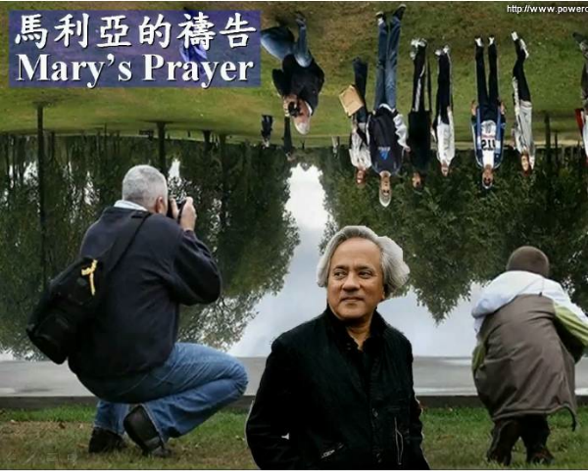
耶穌曾說一個故事，「法利賽人站著，自言自語的禱告說：『神阿我感謝你，我不像別人勒索、不義、姦淫、也不像這個稅吏。我一個禮拜禁食兩次，凡我所得的，都捐上十分之一。』那稅吏遠遠的站著，連舉目望天也不敢，只捶著胸說：『神阿，開恩可憐我這個罪人！』我告訴你們這人回家去比那人倒算為義了；因為凡自高的，必降為卑；自卑的，必升為高。」（路18：11-14）當一個人覺得自己很差，就會在神的面前懺悔，上帝就會原諒他，他便有改善的機會。但一個人如果覺得自己很不錯，在上帝的面前只會想到自己好的一面，他就沒有改善的機會。這就是第一個翻轉，稱為道德革命(Moral Revolution)。一個覺得自己不錯的人就不需要信耶穌，他可以去慈濟、去任何地方，因為要修身養性的地方多得是。但如果你承認自己有改不掉的壞習慣，就可以到耶穌面前，向耶穌述說，請求耶穌的幫助。這就是耶穌來世上第一個要翻轉的。 此時，我們需要反問自己是哪種人，是自我感覺良好呢？還是自認為有改不掉的缺點，需要請求耶穌來協助？耶穌來，是為了這些自認為有問題的人，這也是馬利亞對彌賽亞工作第一個了解—道德評估上的翻轉。
4.叫權柄者失位使卑賤者升階
(路1:52; 結21:26)
前述的翻轉還好說，下一步要談的翻轉就難了，就是政治革命，因此基督教派中，有些是主張革命的。革命，就是要用一些辦法，把這些執政掌權、欺負老百姓的人拉下來，好讓老百姓可以當家作主。這是一個拉丁美洲神學家提出的，拉丁美洲的國家，長期被殖民統治，農奴辛苦地工作只能糊口，而錢全都是地主的。因此，有些天主教神父認為這是不對的，提出要改變這種制度，他們背後的中心思想就是馬利亞尊主頌禱告的第二句，是革命神學Revolution Theology，但我個人認為應該是革心神學Transformation Theology，整個心態的改變，耶穌是要做革心的工作。如果說掌權者任意胡為的心態沒有改變，這樣革命就只是被壓制的一方取得權力後，把壓制的一方從掌權的位置拉下來，自己反變成壓制人的，一切錯的情形並沒有改變，只是換一個人掌權而已。除非心態上改變了，知道掌權者的職責是服務人民，而非壓榨人民，否則「革命」是改變不了什麼的。所以，耶穌來不只是作「革命」而已，而是要讓我們對「權」有一個重新的了解，因此我稱它為「革心」。叫權柄者失位使卑賤者升階，這句話的直接解釋就是革命。「革命神學」提出讓有權的下來，讓老百姓當家作主，如同台語所說的「出頭天」，這稱為Political Revolution。「他叫有權柄的失位，叫卑賤的升高。」（路1：52）「要使卑者升為高，要使高者降為卑。」（結21：26）但耶穌講的是，什麼時候掌權就要服務在下位者。「在你們中間，誰願為首，就必作眾人的僕人。」（可10：44）這不是要下位者把在上位者踢除，而是要在上位者自己發現上帝給權柄是要來幫助下面的人，所以，即使他握有權柄，也不會濫用壓榨這是想法上的改變，如此才能徹底改變不公義的情況。耶穌在上十架前，替所有門徒洗腳，正是這樣的一個表現，心甘情願的去服務，將上下位交換了。
5.富足空手而歸饑餓飽食美味
(路1:53; 路6:21-25)
第三個是經濟的問題，馬克斯所提出的共產主義，他的聖經根據，就是馬利亞的第三句禱告，讓富足空手而歸饑餓飽食美味，殺了財主讓他空手下陰間，均分財主的家產讓窮人有飯吃，這就是共產主義的革命。但我認為聖經的意思不是這樣，耶穌來了之後會把愛給這些人，使富足的人願意把錢拿出來，幫助有需要的人，而不是讓人被殺、空手而歸。就像撒該一樣，當耶穌到他家中住一晚後，他被改變了，自願把錢拿出來還給人，還說「若是有騙來的便還給他四倍」。這麼作之後撒該雖然變成窮人，但是他很高興，因為耶穌把愛給他讓他有了改變。叫飢餓的得飽美食，叫富足的空手回去。（路1：53）而過程是什麼呢？耶穌說到末了，我會分我的羊。對綿羊，耶穌說，我餓了你們給我吃，我渴了，你們給我喝，我作客旅，你們給我住，我赤身露體，你們給我穿。」人就回答說：主阿，我們什麼時候見你餓了，給你吃，渴了，給你喝？什麼時候見你作客旅，留你住，或是赤身露體，給你穿？又什麼時候見你病了，或是在監裡，來看你呢？（太25：37-39）耶穌說，你們將這些作在最小的身上，就是作在我身上。所以，若是我們將耶穌的教導放在心裡，當看到窮人時看法將不再一樣，知道這是耶穌所關心的，因為這樣，富足的與貧窮的中間的落差將因愛而改變。所以，耶穌講的這種經濟的重組是經由「愛心」這個革心的過程來完成的，而非僅只是革命而已。
6記念亞伯拉罕約扶助以色列
(路1:54-55; 創22:18)
馬利亞禱告的最後一句說明，為什麼耶穌要來作這些事，就是上帝記念與亞伯拉罕所立的約，扶助以色列人。「他扶助了他的僕人以色列，為要記念亞伯拉罕和他的後裔，施憐憫直到永遠，正如從前對我們列祖所說的話。」（路1：54-55）上帝不是看到馬利亞才想到要救世界，其實在亞伯拉罕的時候他已經決定要這麼做。當亞伯拉罕好不容易得到以撒這個孩子，到了十幾歲時，上帝卻對亞伯拉罕說，把這孩子獻給我，亞伯拉罕也甘心地把孩子獻給上帝。因此，上帝對他說：「地上萬國都必因你的後裔得福，因為你聽從了我的話。」（創22：18）這裡提到的後裔不是指以撒；是指著將來的後裔耶穌。所以，上帝是在亞伯拉罕獻以撒時就應許了耶穌的降生，而這個應許到馬利亞的時候才實現。
IV.屬靈的功課 (Spiritual Lessons)
1.尊主為大的禱告
(路1:46; 林前10：31)
「我心尊主為大。」（路1：46）心裡尊主為大，口中就會稱讚上帝。就如同心裡喜歡馬友友大提琴的演奏，聽到了就會不自覺的稱讚叫好。「無不口稱耶穌基督為主，使榮耀歸與父神。」（腓2：11）而且不只口裡會稱讚，「你們或吃或喝，無論做甚麼，都要為榮耀神而行。」（林前10：31）從心、到口、到行，都要尊主為大。只有在心裡尊主為大似乎不夠，外人如何得知？倘若我們禱告用嘴巴講出來，至少別人可以聽到。但還不如在行為上尊主為大，豈不更好嗎？問問自己，當別人知道你是基督徒時，他會尊敬你的上帝還是會看不起你的上帝？現在是一個網路的時代，當我們使用網路，流通各種資訊時，是否想過自己所作的事情是榮耀上帝呢？還是羞辱上帝。就如同我們敬愛自己的父親，所作的事情是讓人說「是什麼父親，怎麼會生出這樣的孩子？」還是讓人說「這個父親真棒，教出這樣的孩子。」呢？當然希望是後者。當為我們作得好，外人便會認為是父親很好，才能教出這麼好的孩子，如此便讓父親得到別人的尊敬。所以，當我們說，我心尊主為大時，不要只是在心裡、在嘴唇上，而是要進到生活當中。如果能將馬利亞這句禱告放在心裡，實踐出來，我們的生命將會有很大的改變。
2.以神為樂的禱告
(路1:47; 約8:29)
第二是以神為樂的禱告。尊主為大是指我的所作所為，讓神得著榮耀，而以神為樂則是我跟神的關係，「我靈以神我的救主為樂。」（路1：47）我們喜歡上帝，要如何讓祂知道？是常常在祂旁邊與祂聊天，還是什麼話也不對祂說？「你必將生命的道路指示我。在你面前有滿足的喜樂；在你右手中有永遠的福樂。」（詩16：11）這裡提到了「在你面前」、「在你右手」，一個真的喜愛上帝的人會喜歡常常親近上帝。年輕人談戀愛時，總是想常與對方在一起約會，不會有人喜歡一個人，卻不想與他見面、不想與他說話，這就不是喜歡。所以「以神為樂」會喜歡與上帝親近，每天想與上帝說說話，這就會影響你每天的靈修生活。更進一步，常與神親近，常聽到上帝對我們說話，就會想作些討神喜悅的事。就如同男女相戀，男孩知道女孩喜歡什麼東西，就會努力買來送她。因此，這個「喜歡」會帶來一連串的動作，為了討對方的歡喜。「那差我來的是與我同在；他沒有撇下我獨自在這裡，因為我常做他喜悅的事。」（約8：29）「以神為樂」是會帶出讓神喜樂、討神歡喜的態度。所以，如果我們可以記得馬利亞的禱告，「我心尊主為大」--不會作讓上帝蒙羞的事情，「我靈以我的救主為樂」--會想與神親近，會靈修，作上帝喜歡的事。並且實踐出來，我們的為人處事就會改變。
3.感謝主恩的禱告
(路1:48-49; 詩50:23)
接下來是感謝神的禱告。「因為他顧念他使女的卑微；從今以後，萬代要稱我有福。那有全能的，為我成就了大事；他的名為聖。」（路1：48-49）「凡以感謝獻上為祭的便是榮耀我。」（詩50：23）如果上帝施恩予我們，當然要感謝，但是以弗所書五章20節說「凡事要奉我們主耶穌基督的名常常感謝父神。」就很不容易。有時候為了別人的需要，上帝讓我們吃苦，這樣還能感謝嗎？舊約中的約瑟，上帝為了在饑荒中救他們一家，先讓約瑟被兄長出賣，又在埃及被誣告下到監裡，之後他才有機會在法老作夢時，為他解夢、成為宰相。他經歷很大的痛苦。但當饑荒來臨，兄長下來埃及糴糧，他與兄長們相認時，他說「你們的心意是不善的，但上帝卻是善的。」所以，當上帝為了幫助別人而讓你受苦，讓你付代價，你是否有這種雅量願意參與，願意感謝嗎？如果上帝幫助我、賜福予我，我感謝祂，這是大家都會作的，就是信其他宗教的人，也會如此作。但是真正與神親近的人，知道上帝不只愛他，而是愛所有人，他的信仰不是自私的，他明白有時上帝為了幫助其他的人，而要他背負一些代價、損失。這就是從「有好處就感謝」到「凡事都感謝」。(弗5:20)
4.價值革命的禱告
(路1:51-53; 林後5:16-17)
最後是觀點的革新，對權不一樣的看法會影響你和別人的關係。「那狂傲的人正心裡妄想就被他趕散了。他叫有權柄的失位，叫卑賤的升高；叫飢餓的得飽美食，叫富足的空手回去。」（路1：51-53）我覺得這是革心神學，理由就在這「我們從今以後，不憑著外貌認人了。雖然憑著外貌認過基督，如今卻不再這樣認他了。若有人在基督裡，他就是新造的人，舊事已過，都變成新的了。」（林後5：16-17）這裡提到「若有人在基督裡，他就是新造的人」是指「人」是新的。下一句「舊事已過，都變成新的了」從中文來看，似乎是前一句的另一個說法，但是看英文卻有不同的意思「Therefore if any man be in Christ,he is a new creature:old things are passed away;behold,all things are become new.(林後5:17)第二句的「新」不是指那個人，而是所有的東西。也就是說不只是人變新，而是看世界的觀點變新。「behold」是「看哪」的意思，這句經文的意思是「如果一個人在基督裡，他是一個新的創造」，他的新在哪裡？就是一個新的眼光。以前看東西舊的看法都不見了。看哪！他現在看所有的東西都變成新的。」所以，我稱這是「用新的眼光看舊的世界」，世界沒有改變，但是因為基督進到你的心裡，所以你看世界的觀點改變了。對權跟錢的看法改變，以前有權用來欺壓別人，現在有權卻是用來服侍別人，自然對沒有權的人觀點也改變了，彼此的互動自然也變得不同了。所以，一個人在基督裡，他的很多地方沒有改變，但是他的看法會改變，所以稱為「革心」。
V. 結論：
尊主為大 以神為樂 讚美感謝 更新變化
(羅12:1-2)
1647英國長老會，要確定長老會的信仰甚麼最重要，就把開會的結論寫成衛斯敏斯德小教理問答Westminster Shorter Catechism，類似考古題，要受洗就要先通過這些考題。和平教會比較親切，沒有這麼嚴格的考試。我只問三個問題：你相信宇宙有上帝嗎？不相信的話那也不用受洗了；你承認你有明知故犯的毛病嗎？這是剛才提到的道德革新；第三，如果這位上帝想要幫助你改掉這個明知故犯的毛病，你願意讓他幫忙嗎？這就是救恩。如果你願意接受，上帝就會幫助你，雖然你的習慣不會這麼快改變，但是上帝會給你一個新的眼光，可以從另一個角度看世界。衛斯敏斯德教理問答第一條：什麼是人生最重要的目的？答案是：榮耀上帝並且永遠以神為樂；這與馬利亞的禱告：「我心尊主為大、我靈以神為樂」幾乎如出一轍。一個是遵從神的旨意、一個是與神親近，當你抓住這兩點，改變就會隨之到來。當你知道神很關心窮困的人，你對他們的看法就會不同。當你的心尊主為大、與神貼近的時候，耶穌的愛就會臨到你，並帶來改變。你的觀點會先被改變，因而與這個世界的互動也就跟著改變。
「所以弟兄們，我以神的慈悲勸你們，將身體獻上，當作活祭，是聖潔的，是神所喜悅的；你們如此事奉乃是理所當然的。不要效法這個世界，只要心意更新而變化，叫你們察驗何為神的善良、純全、可喜悅的旨意。」(羅12:1-2)心意更新變化就是這個轉變，來自於你察驗神的旨意。越親近神，就越能知道神的旨意；他期望能夠藉著我們，將耶穌的愛傳到世上，讓世界變得更美好。
禱告
主耶穌我們謝謝你，在兩千多年前，馬利亞，這位拿撒勒鄉下的女孩子，願意成為耶穌的母親。不僅如此，她還留下一個禱告，讓我們知道如何尊主為大、以神為樂。在權和錢的觀點上被神徹底的改變。主啊，讓我們也學習馬利亞的禱告，每個禮拜在這裡不只是照慣例地聚集，讓我們的眼睛可以被你打開，有新的看見。讓我們每一天的言行都能夠榮耀上帝；也能夠每天越來越親近你。禱告奉耶穌基督的名，阿們。
全新樂活讀經計劃
2011年07月25日2011年07月29日
日期 | 經 文 | 默 想 題 目
07/25 | 利未記  第十二章 | 關於產婦潔淨的條例為何？你認為有何特別用意？（參提前2:15）
07/26 | 利未記  第十三章 | 9-13節，為何全身長滿大痲瘋，就要定那患病的為潔淨？有何屬靈的提醒？(約壹1:8-9、賽57:15)
07/27 | 利未記  第十四章 | 在潔淨大痲瘋與其房子的儀式中，特別使用兩隻活鳥，一隻宰殺(v.4-5、49-50)、一隻放生在田野裡(v.7、52)，有何意義？（參彼前2:24、羅6:4）
07/28 | 利未記  第十五章 | 對於男女潔淨的條例為何？你認為有標準與用意？你有何看法？
07/29 | 利未記  第十六章 | 7-26節，什麼是「阿撒瀉勒」？把羊歸給阿撒瀉勒的用意為何？你有看法與感想？

